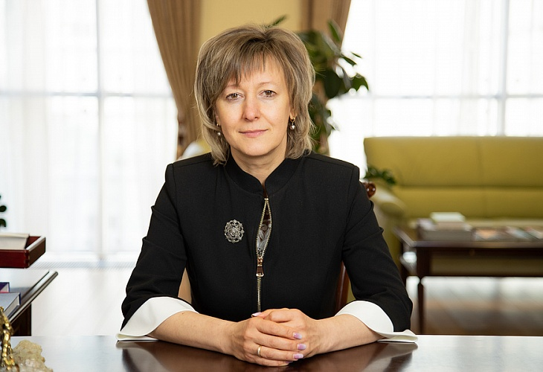
Глава РЭЦ: мы видим возможности для экспорта и ждем от наших компаний мобилизации
О том, с какими препятствиями столкнулись экспортеры и что может помочь им в завоевании новых рынков, рассказала порталу "Будущее России. Национальные проекты", генеральный директор АО «Российский экспортный центр» Вероника Никишина.
- Многие страны из-за коронавируса вводят карантинные меры, закрывают границы, и Россия не исключение. Как в таких условиях экспортерам доставлять свои товары?
- Нужно понимать, что ограничения на пересечение границы не касаются грузового автотранспорта, а также грузовых поездов. Это, конечно, не значит, что коронавирус никак не сказался на каналах доставки. Есть существенные особенности, которые экспортерам надо учитывать. Например, автотранспорт в условиях пандемии можно назвать самым рискованным видом доставки. Тут могут быть проблемы с пропуском грузовиков через границы, а сами водители автотранспорта, возвращающиеся в Россию, подпадают под требование 14-дневного карантина.
Непросто складывается ситуация с авиатранспортом. Компании часто отправляли товары в грузовом отделении пассажирских самолетов, но их полеты временно прекращены с 27 марта. Остаются грузовые и почтовые авиаперевозки, но тарифы и расписание рейсов постоянно меняются. Цены определяются перевозчиками в момент бронирования и не могут быть гарантированы надолго.
С железнодорожным транспортом пока все проще, серьезных сложностей тут не наблюдается. Сроки доставки составляют около двух недель, так что проблем для сохранности груза нет. Главное, чтобы не возникло дефицита контейнеров. Это же касается и перевозок морем. Закрытия портов мы не ожидаем, суда ходят без перебоев. Но со сроками здесь сложнее. По нашей информации, слоты на перевозку забронированы на месяц вперед. В общем, мы советуем экспортерам для минимизации рисков пересмотреть в контрактах сроки доставки, а с точки зрения логистики ориентироваться на морской и железнодорожный транспорт. Если речь идет о маленьких партиях, то лучше отправлять их по каналам "Почты России" или других экспресс-перевозчиков.
- Бюджет РЭЦ как оператора господдержки предусматривает помощь экспортерам и в части выставок, и по другим направлениям. Вы пересматривали меры и объемы поддержки на этот год из-за коронавируса?
- Нет. Мы не отказываемся от взятых на себя обязательств перед экспортерами и бесперебойно их выполняем. Это касается как нефинансовых, так и финансовых продуктов, а также субсидий. РЭЦ готов активно привлекать и новых клиентов, которые хотят воспользоваться нашей помощью.
Некоторые наши инструменты набирают силу и популярность в кризис. Например, страховые продукты ЭКСАР ("дочка" РЭЦ. - прим. ред.). Они закрывают как коммерческие, так и политические риски в размере до 90% от стоимости экспортного контракта.
Или инструменты по финансированию сделок. Экспортер заключил контракт, но у покупателя нет денег, чтобы рассчитаться в момент поставки. В таком случае Росэксимбанк может профинансировать эти поставки, предоставив прямые кредиты иностранным покупателям или их банкам. Или можно дать зарубежному покупателю отсрочку платежа, застраховав в ЭКСАР риск неоплаты по контракту. В этом случае экспортер также может воспользоваться инструментом факторинга, ускорив тем самым получение денег за товар. Как бы то ни было, ни в том ни в другом случае экспортеру не надо заключать кредитное соглашение с банком. А значит, обязательств по возврату кредита у экспортера не будет.
Для РЭЦ важно поддерживать всех экспортеров, в частности МСП (малые и средние предприниматели. - прим. ред.). Они самые уязвимые для кризисных явлений. Тут очень кстати, что мы входим в периметр группы ВЭБ, потому что она также активно участвует в борьбе с экономическими последствиями кризиса. 100 млрд рублей решено направить в крупнейшие наши системообразующие банки и входящий в группу МСП Банк для гарантийного покрытия кредитов малым и средним предприятиям. Эти кредиты будут выдаваться сроком на шесть месяцев с нулевой ставкой для выплат зарплаты сотрудникам. Сам ВЭБ предоставляет поручительства по этим кредитам, Минэкономразвития субсидирует ставку, ЦБ рефинансирует. Такая командная работа получается.
Параллельно в регионах действуют местные меры поддержки экспортеров. Их никто не отменял и не приостанавливал. Мы знаем, что в некоторых субъектах идет подготовка планов первоочередных мер для устойчивого развития экономики, несмотря на распространение коронавируса. Они затронут и внешнюю торговлю.
Единая сеть продвижения экспорта работает по всей стране. И входящие в нее центры поддержки экспорта, а также территориальные управления РЭЦ постоянно мониторят ситуацию и готовы в ручном режиме поддерживать экспортные бизнес-процессы.
- Мониторинг нужен для консультации экспортеров?
- Не только. В разгар пандемии мы запустили оперативный штаб. Его главная цель, конечно, онлайн-консультация и поддержка экспортеров. Но, кроме того, штаб также выявляет самые актуальные для наших компаний проблемы и готовит антикризисные предложения для правительства РФ.
Мы отобрали самые частые вопросы и сформулировали на их основе антикризисные рекомендации. Получился документ объемом больше 50 страниц. Там мы даем рекомендации по прохождению таможенных процедур, получению разрешительных документов, подробно рассказываем как раз о юридических аспектах. Пересказать все здесь невозможно. Мы выложили документ на сайте ((https://www.exportcenter.ru/operativnyi-shtab-rec/) оперштаба РЭЦ и намерены дополнять его с учетом новых обращений. Также экспортеры могут задать свои вопросы по телефону горячей линии (+7-495-725-6150).
- Половина мира сидит на карантине, не работают службы и компании. У экспортеров нет проблем с оформлением сделок, документов?
- Пандемия действительно создала для бизнеса целый ряд дополнительных юридических проблем. Например, из-за ограничений на поездки усложнилась подготовка экспортных сделок. Партнеры не могут собраться в одном месте, чтобы подписать контракт. А в работе почтовых и курьерских служб возникают сбои и задержки, что замедляет документооборот. Для упрощения и ускорения процесса можно использовать механизмы дистанционного заключения контракта. Но это нужно учесть при составлении текста договора.
К тому же возникает вопрос: что делать экспортеру, если из-за сбоев, вызванных коронавирусом, он не сможет выполнить свои контрактные обязательства? По закону он не будет нести за это ответственность, если докажет, что исполнение невозможно из-за форс-мажора. По внешнеторговым контрактам наступление обстоятельств непреодолимой силы подтверждается сертификатом Торгово-промышленной палаты. Такой сертификат российские суды считают достаточным доказательством. В свою очередь, ТПП РФ заявила о намерении признавать ограничения, связанные с COVID-19, форс-мажором. Вместе с тем мы рекомендуем в первую очередь стремиться договориться с контрагентом об урегулировании возникающих задержек с поставкой в порядке взаимного соглашения. В экспорте, как и в любой другой коммерческой деятельности, поддержание хорошей репутации надежного и кооперабельного поставщика должно быть в приоритете.
- Сильно ли страдает экономика РФ в целом и российские экспортеры в частности из-за ограничений, вводимых рядом стран на ввоз и вывоз товаров?
- Сами ограничительные меры оказывают не такое большое влияние, как может показаться. На экспорте больше сказывается глобальное замедление экономики и торговли, которое не зависит от вводимых правительствами разных стран запретов. Если, например, российские власти вводят какие-то точечные ограничения (на вывоз круп или медицинских масок), для бизнеса, это не означает остановку производства. Просто в условиях повышенного внутреннего спроса эти товары продаются внутри страны. А запреты на ввоз продукции, которые практикуют те или иные страны, российских экспортеров практически не затрагивают.
Многие государства, наоборот, открывают свои рынки. Чтобы справиться с дефицитом отдельных товарных групп, страны снижают или вовсе отменяют таможенные пошлины на них. Я бы сказала, что меры торгового регулирования, которые принимаются сейчас в мире, открывают нашим экспортерам новые возможности.
Мы стараемся мониторить цены и следить за потребностями в той или иной стране, работаем в этой части вместе с торгпредствами. Сейчас нам уже понятен список российских товаров, к которым кратно возрос интерес зарубежных покупателей на отдельных рынках.
Но оценка рыночной конъюнктуры, актуализация экспортной стратегии и подготовка коммерческих предложений - функции скорее экспортера, чем наши. Наша задача заключается в том, чтобы предоставлять решения, благодаря которым стратегия отдельно взятого экспортера сработает. В текущих непростых условиях мы ждем от наших экспортеров мобилизации: активная позиция вместе с возрастающим внешним спросом на фоне выигрышной для российских экспортеров ситуации на валютном рынке создают все возможности для наращивания прибыли.
Мы со своей стороны будем делать все для того, чтобы наши компании, которые хотят экспортировать, нарастили свое присутствие в глобальной торговле. В этих целях мы уже сформулировали наши антикризисные инициативы и направили их в правительство. Надеемся, что наши предложения будут внедрены.
- Облегчит ли жизнь компаниям смягчение административной ответственности за нерепатриацию валютной выручки? И когда отменят уголовную ответственность?
- Что касается облегчения жизни экспортеров - очень на это надеемся. Теперь у компаний, допустивших небольшие нарушения, есть шанс избежать штрафа. Установлено также, что уголовная ответственность будет наступать только за повторно совершенное правонарушение, то есть только в том случае, если ранее бизнесмен уже подвергался административному наказанию за аналогичное деяние.
Требования валютного контроля заключаются в том, что государство хочет от экспортера абсолютной пунктуальности в вопросах получения валютной выручки. Оно хочет, чтобы экспортер получил всю сумму полностью точно в срок, определенный контрактом. Это требование фактически ставит экспортера в зависимость от контрагента. А в современных условиях это крайне болезненно и непредсказуемо для экспортеров. Изменения вступают в силу 10 апреля и будут распространяться на нарушения порядка репатриации выручки, возникшие с этой даты.

